|  |  |
| --- | --- |
| Gerb-BMSTU_01 | **Министерство науки и высшего образования Российской Федерации**  **Федеральное государственное бюджетное образовательное учреждение**  **Высшего образования**  **«Московский государственный технический университет**  **Имени Н.Э. Баумана**  **(национальный исследовательский университет)»**  **(МГТУ им. Н.Э. Баумана)** |

|  |  |
| --- | --- |
| ФАКУЛЬТЕТ | Информатика, искусственный интеллект и системы управления (ИУ) |
| КАФЕДРА | Информационная безопасность (ИУ8) |

**РАСЧЕТНО-ПОЯСНИТЕЛЬНАЯ ЗАПИСКА**

***К КУРСОВОМУ ПРОЕКТУ***

***НА ТЕМУ:***

|  |
| --- |
| ***Разработка системы для учета*** |
| ***и поиска книг в библиотеке*** |
|  |
|  |
|  |
|  |

|  |  |  |  |  |  |  |
| --- | --- | --- | --- | --- | --- | --- |
| Студент | ИУ8-32 |  | |  |  | Р.С. Малютин |
|  | (Группа) |  | | (Подпись, дата) |  | (И.О.Фамилия) |
|  |  |  | |  |  |  |
| Руководитель курсовой работы | | |  |  |  | А.Ю. Быков |
|  |  |  | | (Подпись, дата) |  | (И.О.Фамилия) |
| Консультант | |  | |  |  |  |
|  |  |  | | (Подпись, дата) |  | (И.О.Фамилия) |

Москва, 2021 г.

**Министерство науки и высшего образования Российской Федерации**

**Федеральное государственное бюджетное образовательное учреждение**

**высшего образования**

**«Московский государственный технический университет имени Н.Э. Баумана**

**(национальный исследовательский университет)»**

**(МГТУ им. Н.Э. Баумана)**

УТВЕРЖДАЮ

Заведующий кафедрой \_\_\_ИУ8\_\_\_\_

(Индекс)

\_\_\_\_\_\_\_\_\_\_\_\_\_\_ \_\_\_М.А. Басараб\_\_\_\_\_

(И.О.Фамилия)

« \_\_\_\_\_ » \_\_\_\_\_\_\_\_\_\_\_\_ 2021 г.

**ЗАДАНИЕ**

**на выполнение курсового проекта**

по дисциплине Технологии и методы программирования \_\_\_\_\_\_\_\_\_\_\_\_\_\_\_\_\_\_\_\_\_\_\_\_\_\_\_\_\_\_\_\_\_\_\_\_\_\_

Студент группы \_\_ИУ8-32\_\_\_\_\_\_\_

\_\_\_\_\_\_\_\_\_\_\_\_\_\_\_\_\_\_\_\_\_\_\_\_\_\_\_\_\_\_Малютин Роман Сергеевич\_\_\_\_\_\_\_\_\_\_\_\_\_\_\_\_\_\_\_\_\_\_\_\_\_\_\_\_\_\_\_

(Фамилия, имя, отчество)

Тема курсового проекта Разработка системы для учета и поиска книг в библиотеке. \_\_\_\_\_\_\_\_\_\_\_\_\_\_\_\_\_\_\_\_\_\_\_\_\_\_\_\_\_\_\_\_\_\_\_\_\_\_\_\_\_\_\_\_\_\_\_\_\_\_\_\_\_\_\_\_\_\_\_\_\_\_\_\_\_\_\_\_\_\_\_

Направленность КП (учебный, исследовательский, практический, производственный, др.)

Практический \_\_\_\_\_\_\_\_\_\_\_\_\_\_\_\_\_\_\_\_\_\_\_\_\_\_\_\_\_\_\_\_\_\_\_\_\_\_\_\_\_\_\_\_\_\_\_\_\_\_\_\_\_\_\_\_\_\_\_\_\_\_\_\_\_\_\_

Источник тематики (кафедра, предприятие, НИР) кафедра \_\_\_\_\_\_\_\_\_\_\_\_\_\_\_\_\_\_\_\_\_\_\_\_\_\_\_\_\_

График выполнения проекта: 25% к \_3 нед., 50% к \_9 нед., 75% к 12 нед., 100% к 15 нед.

***Задание:*** Разработка системы для учета книг в библиотеке. Разработать поиск книг по разным параметрам. Организовать систему авторизации для сотрудников. Спроектировать интерфейс. Разработать исходные коды программы, выполнить отладку и тестирования, разработать документацию.\_\_\_\_\_\_\_\_\_\_\_\_\_\_\_\_\_\_\_\_\_\_\_\_\_\_\_\_\_\_\_\_\_\_\_\_\_\_\_\_\_\_\_\_\_\_\_\_\_\_\_\_\_\_\_\_\_\_\_\_\_\_\_\_\_\_\_\_\_\_\_

***Оформление курсового проекта:***

Расчетно-пояснительная записка на \_\_\_\_\_ листах формата А4.

Перечень графического (иллюстративного) материала (чертежи, плакаты, слайды и т.п.)

\_\_\_\_\_\_\_\_\_\_\_\_\_\_\_\_\_\_\_\_\_\_\_\_\_\_\_\_\_\_\_\_\_\_\_\_\_\_\_\_\_\_\_\_\_\_\_\_\_\_\_\_\_\_\_\_\_\_\_\_\_\_\_\_\_\_\_\_\_\_\_\_\_\_\_\_\_\_\_

\_\_\_\_\_\_\_\_\_\_\_\_\_\_\_\_\_\_\_\_\_\_\_\_\_\_\_\_\_\_\_\_\_\_\_\_\_\_\_\_\_\_\_\_\_\_\_\_\_\_\_\_\_\_\_\_\_\_\_\_\_\_\_\_\_\_\_\_\_\_\_\_\_\_\_\_\_\_\_

\_\_\_\_\_\_\_\_\_\_\_\_\_\_\_\_\_\_\_\_\_\_\_\_\_\_\_\_\_\_\_\_\_\_\_\_\_\_\_\_\_\_\_\_\_\_\_\_\_\_\_\_\_\_\_\_\_\_\_\_\_\_\_\_\_\_\_\_\_\_\_\_\_\_\_\_\_\_\_

\_\_\_\_\_\_\_\_\_\_\_\_\_\_\_\_\_\_\_\_\_\_\_\_\_\_\_\_\_\_\_\_\_\_\_\_\_\_\_\_\_\_\_\_\_\_\_\_\_\_\_\_\_\_\_\_\_\_\_\_\_\_\_\_\_\_\_\_\_\_\_\_\_\_\_\_\_\_\_

Дата выдачи задания « \_\_\_ » \_\_\_\_\_\_\_\_\_\_\_\_ 2021 г.

**Руководитель курсового проекта**  \_\_\_\_\_\_\_\_\_\_\_\_\_\_\_\_\_ \_\_\_\_\_\_\_\_А.Ю. Быков \_

(Подпись, дата) (И.О.Фамилия)

**Студент \_\_\_\_\_\_\_\_\_\_\_\_\_\_\_\_\_ \_\_\_\_\_\_**Р.С. Малютин**\_\_**

(Подпись, дата) (И.О.Фамилия)

**СОДЕРЖАНИЕ**

[Введение 5](#_Toc91376753)

[Техническое задание 6](#_Toc91376754)

[Введение 6](#_Toc91376755)

[Основание для разработки 6](#_Toc91376756)

[Назначение разработки 6](#_Toc91376757)

[Требования к программе 6](#_Toc91376758)

[1. Требования к функциональным характеристикам 6](#_Toc91376759)

[2. Требования к надежности 6](#_Toc91376760)

[3. Условия эксплуатации 7](#_Toc91376761)

[4. Требования к составу и параметрам технических средств 7](#_Toc91376762)

[5. Требования к информационной и программной совместимости 7](#_Toc91376763)

[6. Требования к маркировке и упаковке 8](#_Toc91376764)

[7. Требования к транспортированию и хранению 8](#_Toc91376765)

[8. Специальные требования 8](#_Toc91376766)

[Требования к программной документации 8](#_Toc91376767)

[1. Предварительный состав программной документации 8](#_Toc91376768)

[2. Специальные требования к программной документации 8](#_Toc91376769)

[Технико-экономические показатели 8](#_Toc91376770)

[1. Ориентировочная экономическая эффективность 8](#_Toc91376771)

[2. Предполагаемая годовая потребность 8](#_Toc91376772)

[3. Экономические преимущества разработки 8](#_Toc91376773)

[Стадии и этапы разработки 9](#_Toc91376774)

[1. Стадии разработки 9](#_Toc91376775)

[2. Этапы разработки 9](#_Toc91376776)

[3. Содержание работ по этапам 9](#_Toc91376777)

[4. Исполнители 10](#_Toc91376778)

[Описание программы 11](#_Toc91376779)

[Общие сведения 11](#_Toc91376780)

[Функциональное назначение 11](#_Toc91376781)

[Описание логической структуры 11](#_Toc91376782)

[Используемые технические средства 11](#_Toc91376783)

[Вызов и загрузка 11](#_Toc91376784)

[Входные и выходные данные 11](#_Toc91376785)

[Программа и методика испытаний 12](#_Toc91376786)

[Объект испытаний 12](#_Toc91376787)

[Цель и испытания 12](#_Toc91376788)

[Требования к программе 12](#_Toc91376789)

[Требования к программной документации 12](#_Toc91376790)

[Средства и порядок испытаний 12](#_Toc91376791)

[Методы испытаний 12](#_Toc91376792)

[Заключение 13](#_Toc91376793)

[Приложение 14](#_Toc91376794)

[Приложение 2 17](#_Toc91376795)

# Введение

Очень часто люди сталкиваются с очередями в библиотеках, т.к. в большинстве из них все еще не автоматизирована система выдачи и хранения книг. Мой проект предлагает одно из решений этой проблемы.

Данная работа выполнена в виде сайта, где каждый может авторизоваться (система авторизации был упрощена для демонстрации) и взять нужную ему книгу, которая имеется в библиотеке.

Чтобы управлять этим процессом и как-то его контролировать, нужен также дашборд для сотрудников/администраторов этой библиотеки. В нем присутствует список всех должников (тех, кто взял и не сдал книгу), а также интерфейс для добавления новых книг.

# Техническое задание

## Введение

Наименование программы – “Система учета и поиска книг в библиотеке”

Программа предназначена для применения в учебных целях

## Основание для разработки

Основанием для проведения разработки является учебный план кафедры ИУ8 и рабочая программа дисциплины «Технологии и методы программирования».

Наименование темы разработки - «Разработка системы для учета и поиска книг в библиотеке».

## Назначение разработки

Функциональное назначение программы: выдача книг при использовании электронной библиотеки

Эксплуатационное назначение программы: Учебные учереждения, библиотеки.

Конечными пользователями программы должны являться обычные люди, либо преподаватели и студенты учебного учреждения

## Требования к программе

## 1. Требования к функциональным характеристикам

*Требования к составу выполняемых функций*

Программа должна обеспечивать возможность выполнения перечисленных ниже функций:

а) ввод пользователем строки для поиска книг

б) вывод книг, содержащих строку, ввведенную пользователем

в) ввод администратором данных книги и ее добавление в базу

*Требования к организации входных данных*

Входные данные должны быть отображены в графическом интерфейсе приложения.

*Требования к организации выходных данных*

Выходные должны быть отображены в графическом интерфейсе приложения.

*Требования к временным характеристикам*

Требования к временным характеристикам программы не предъявляются.

## 2. Требования к надежности

Требования к обеспечению надежного (устойчивого) функционирования программы.

Надежное (устойчивое) функционирование программы должно быть обеспечено выполнением совокупности организационно-технических мероприятий, перечень которых приведен ниже:

а) организацией бесперебойного питания технических средств;

б) регулярным выполнением рекомендаций Министерства труда и социального развития РФ, изложенных в Постановлении от 23 июля 1998 г. «Об утверждении межотраслевых типовых норм времени на работы по сервисному обслуживанию ПЭВМ и оргтехники и сопровождению программных средств»;

в) регулярным выполнением требований ГОСТ 51188-98. Защита информации. Испытания программных средств на наличие компьютерных вирусов.

*Время восстановления после отказа*

Время восстановления после отказа, вызванного сбоем электропитания технических средств (иными внешними факторами), не фатальным сбоем (не крахом) операционной системы, не должно превышать времени, необходимого на перезагрузку операционной системы и запуск программы, при условии соблюдения условий эксплуатации технических и программных средств.

Время восстановления после отказа, вызванного неисправностью технических средств, фатальным сбоем (крахом) операционной системы, не должно превышать времени, требуемого на устранение неисправностей технических средств и переустановки программных средств.

## 3. Условия эксплуатации

*Климатические условия эксплуатации*

Климатические условия эксплуатации, при которых должны обеспечиваться заданные характеристики, должны удовлетворять требованиям, предъявляемым к техническим средствам в части условий их эксплуатации.

*Требования к численности и квалификации персонала*

Минимальное количество персонала, требуемого для работы программы, должно составлять не менее 1 штатной единицы - конечный пользователь программы - оператор.

Конечный пользователь программы (оператор) должен обладать практическими навыками работы с графическим пользовательским интерфейсом операционной системы.

## 4. Требования к составу и параметрам технических средств

В состав технических средств должен входить IBM-совместимый персональный компьютер (ПЭВМ), работающий на ОС Windows.

## 5. Требования к информационной и программной совместимости

*Требования к информационным структурам и методам решения*

Требования к информационным структурам на входе и выходе, а также к методам решения не предъявляются.

*Требования к исходным кодам и языкам программирования*

Исходные коды программы должны быть реализованы на языке JavaScript.

*Требования к защите информации и программ*

Требования к защите информации и программ не предъявляются.

## 6. Требования к маркировке и упаковке

Исполняемые и исходные коды программы могут храниться на CD или DVD диске, флеш-накопителе или github репозитории

## 7. Требования к транспортированию и хранению

Не предъявляются.

## 8. Специальные требования

Специальные требования к программе не предъявляются.

## Требования к программной документации

## 1. Предварительный состав программной документации

Состав программной документации должен включать в себя:

1. техническое задание;
2. текст программы;
3. описание программы;
4. программу и методики испытаний;
5. пояснительную записку;

## 2. Специальные требования к программной документации

Специальные требования к программной документации не предъявляются.

## Технико-экономические показатели

## 1. Ориентировочная экономическая эффективность

Ориентировочная экономическая эффективность не рассчитывается.

## 2. Предполагаемая годовая потребность

Предполагаемая годовая потребность не рассчитывается.

## 3. Экономические преимущества разработки

Экономические преимущества разработки не рассчитываются.

## Стадии и этапы разработки

## 1. Стадии разработки

Разработка должна быть проведена в три стадии:

1) разработка технического задания;

2) рабочее проектирование;

3) внедрение.

## 2. Этапы разработки

На стадии разработки технического задания должен быть выполнен этап разработки, согласования и утверждения настоящего технического задания.

На стадии рабочего проектирования должны быть выполнены перечисленные ниже этапы работ:

1) разработка программы;

2) разработка программной документации;

3) испытания программы.

На стадии внедрения должен быть выполнен этап разработки - подготовка и передача программы.

## 3. Содержание работ по этапам

На этапе разработки технического задания должны быть выполнены перечисленные ниже работы:

1) постановка задачи;

2) определение и уточнение требований к техническим средствам;

3) определение требований к программе;

4) определение стадий, этапов и сроков разработки программы и документации на неё;

5) выбор языков программирования;

6) согласование и утверждение технического задания.

На этапе разработки программы должна быть выполнена работа по программированию и отладке программы.

На этапе разработки программной документации должна быть выполнена разработка программных документов в соответствии с требованиями ГОСТ 19.101-77 и требованием п. «Предварительный состав программной документации» настоящего технического задания.

На этапе испытаний программы должны быть выполнены перечисленные ниже виды работ:

1) разработка, согласование и утверждение программы и методики испытаний;

2) проведение испытаний;

3) корректировка программы и программной документации по результатам испытаний.

На этапе подготовки и передачи программы должна быть выполнена работа по подготовке и передаче программы и программной документации в эксплуатацию.

## 4. Исполнители

Студент гр. ИУ8-32 Малютин Р.С.

# Описание программы

## Общие сведения

Программное обеспечение для учета и поиска книг в библиотеке

Для функционирования ПО необходимо следующее программное обеспечение: Node.JS

## Функциональное назначение

Программное обеспечение предназначено для взятия и возврата книг пользователями, для добавления новых книг в базу

## Описание логической структуры

Основной алгоритм программы реализуется следующим образом. После запуска программы начинается прослушивание локального порта (<http://localhost:8080/>).

Основная страница:

На ней осуществляется поиск и взятие книг из библиотеки

Страница профиля пользователя:

На ней отображается информация количестве книг, которые нужно вернуть, и их список с возможность возврата книги

Страница профиля администратора:

На ней отображается список должников и их книги, и находится интерфейс для добавления новой книги в базу

## Используемые технические средства

Для работы программы необходимо любой персональный компьютер, ноутбук или сервер, который поддерживает Node.JS

Фреймворк Express.JS и (по желанию) менеджер процессов pm2

## Вызов и загрузка

Для запуска программы достаточно запустить файл main.js

node main.js

## Входные и выходные данные

Входные данные вводятся в поисковую строку, все книги, список пользователей и администраторов хранятся в соответствующих .json файлах

# Программа и методика испытаний

## Объект испытаний

Объектом испытаний является система учета и поиска книг в библиотеке – программа LibrarySystem

## Цель и испытания

Цель испытаний состоит в проверке степени соответствия реальных характеристик разработанного программного обеспечения в соответствии техническому заданию

## Требования к программе

Требования к программе изложено в пункте 3 технического задания.

## Требования к программной документации

В качестве программной документации разрабатываются:

- «Техническое задание»;

- «Спецификация»;

- «Пояснительная записка»;

- «Руководство программиста»;

- «Программа и методика испытаний».

## Средства и порядок испытаний

Испытания проводятся на реальных рабочих местах, на которых должна устанавливаться программа, в обычных условиях эксплуатации.

Порядок испытаний:

Реализация проверки функционирования программного комплекса и соответствия функциональных характеристик комплекса требованиям ТЗ.

## Методы испытаний

Реализация проверки функционирования программного комплекса и соответствия функциональных характеристик комплекса требованиям ТЗ.

1. Проверка поиска книги

В поисковую строку вводится название книги, которую нужно найти. В области ниже этой строки появляются строчки с названием и автором книги, их оставшееся количество и кнопка взятия книги

1. Добавление книги в базу

На странице профиля администратора заполняются все поля и нажимается кнопка добавить. После чего книга добавляется в базу, что можно проверить в соответствии с пунктом 1.

1. Возврат книги в библиотеку

На странице профиля пользователя нужно выбрать соответствующую книгу и нажать кнопку сдать. После этого в соответствии с пунктом 1 найти книгу и проверить изменившееся количество оставшихся книг.

# Заключение

В результате работы над проектом было создано программное обеспечение системы учета и поиска книг в библиотеке. В качестве хранения данных был использован файл JSON формата.

Все поставленные задачи в ходе выполнения проекта были полностью решены.

Разработанное ПО может быть встроено в любой персональный компьютер.

В дальнейшем программа может быть улучшена добавлением улучшенной авторизациия пользователя и администратора и расширением функционала пользователя или администратора.

# Приложение

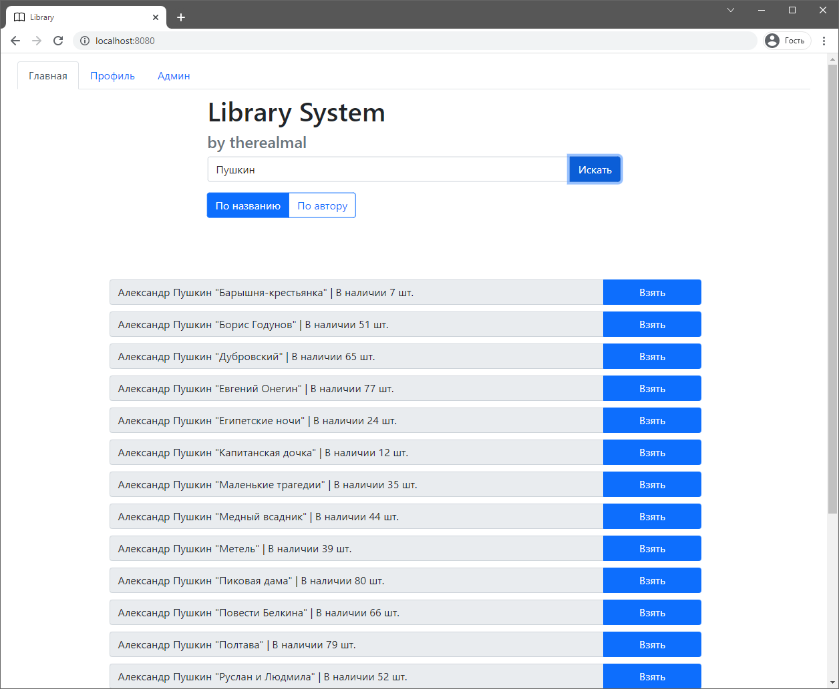

Рисунок 1 - Главная страница библиотеки

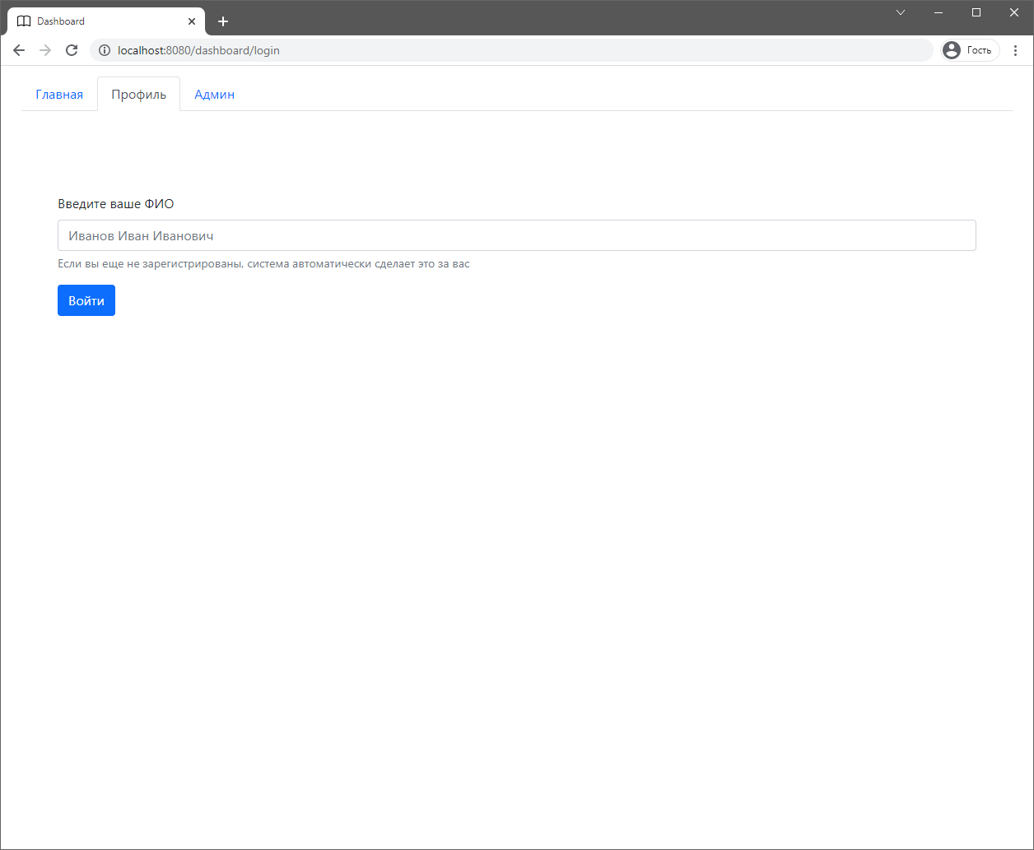

Рисунок 2 - Страница входа в личный кабинет

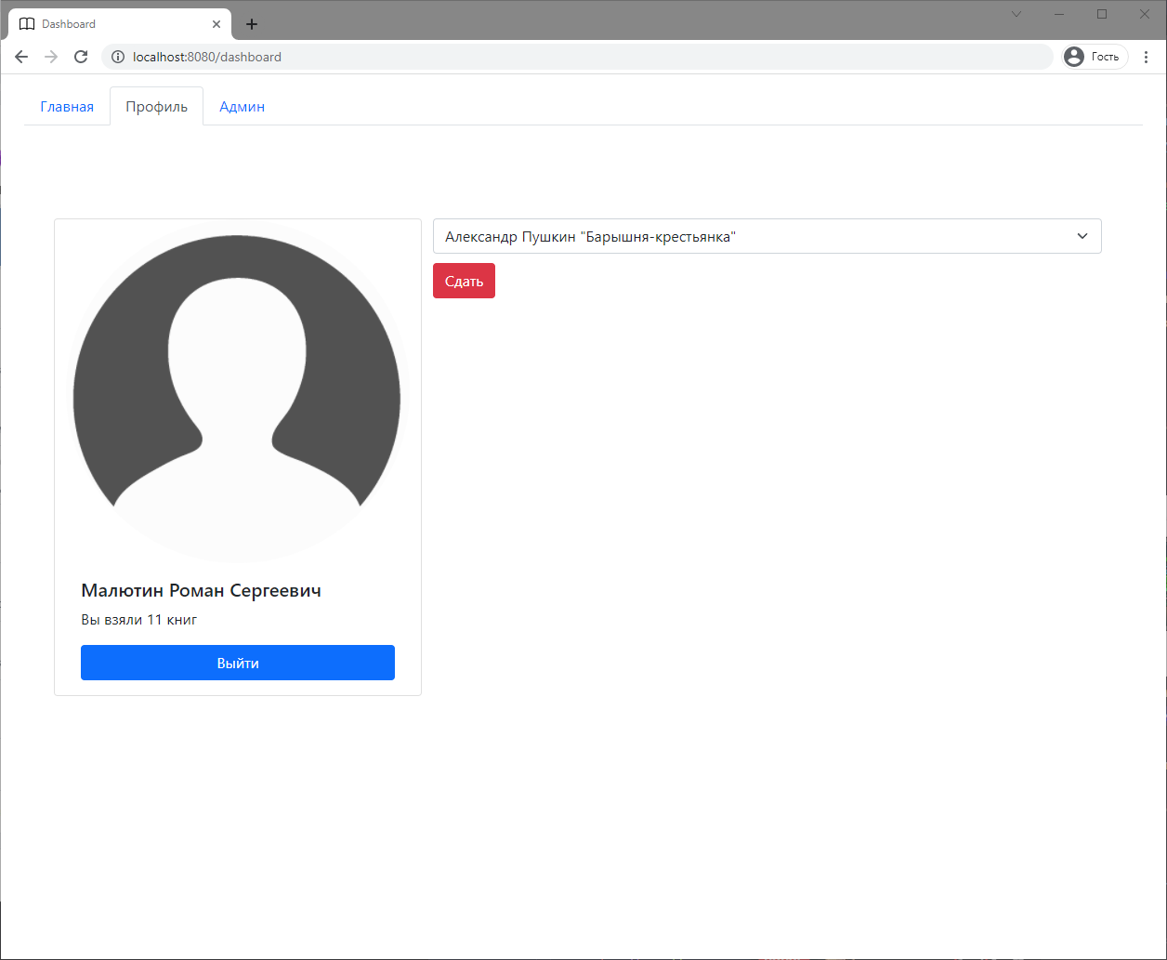

Рисунок 3 - Страница личного кабинета

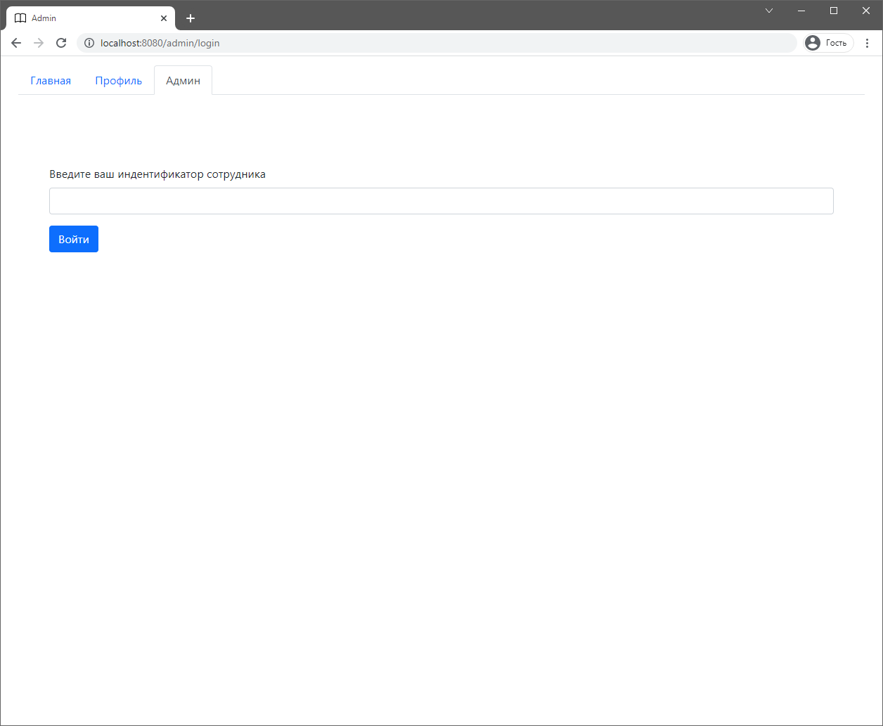

Рисунок 4 - Страница входа в кабинет администратора

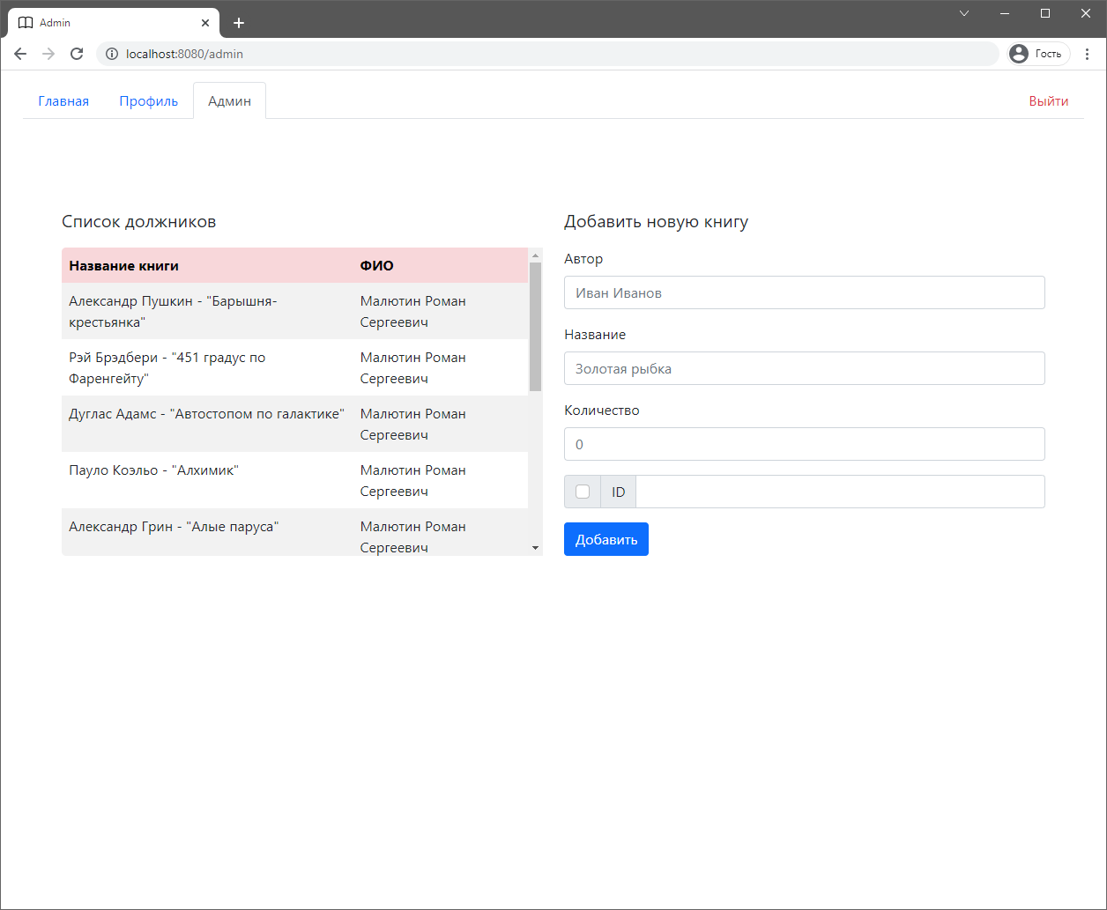

Рисунок 5 - Страница кабинета администратора

# Приложение 2

Исходный код программы можно найти в репозитории по адресу

<https://github.com/TheRealMal/LibrarySystem>